Hướng dẫn sử dụng
Ứng dụng Smart Home
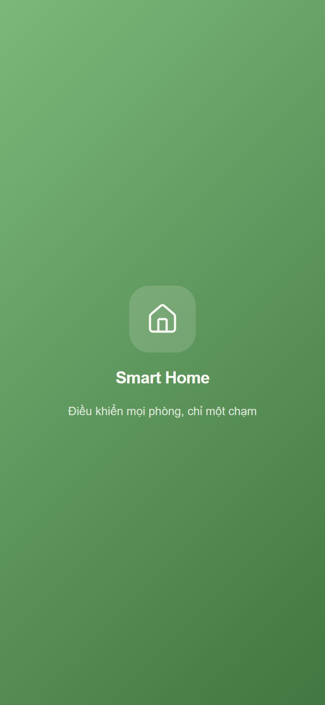
Tài liệu này minh hoạ bằng ảnh chụp thật từ ứng dụng đang chạy, theo đúng giao diện điện thoại.

1. Bắt đầu
Lần đầu mở ứng dụng, bạn sẽ lần lượt thấy màn hình khởi động, màn hình giới thiệu, rồi tới màn hình đăng nhập.

1.1 Màn hình khởi động và giới thiệu
- Mở ứng dụng Smart Home. Màn hình khởi động hiện trong giây lát.
- Ứng dụng chuyển sang màn hình giới thiệu, tóm tắt những gì bạn có thể làm: chiếu sáng, điều hoà, rèm cửa, an ninh.
- Chạm "Bắt đầu" để tiếp tục.
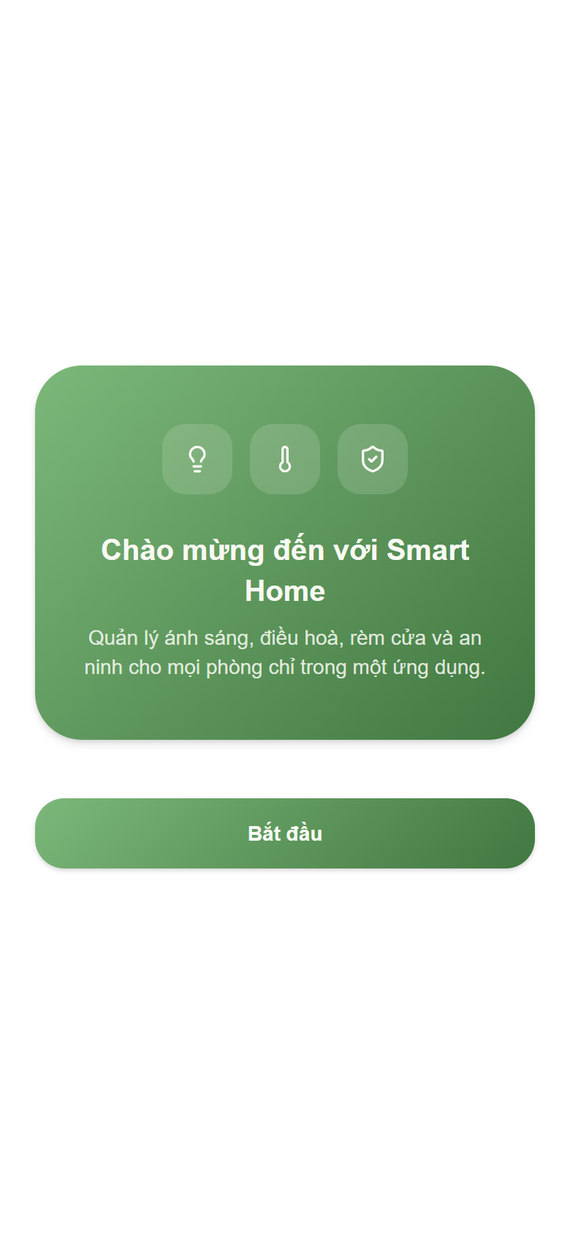

1.2 Đăng nhập
- Chạm "Tiếp tục với Google".
- Chọn tài khoản Google của bạn và cho phép ứng dụng truy cập.
- Ứng dụng đưa bạn thẳng tới màn hình chính.
Lưu ý: Ứng dụng chỉ hỗ trợ đăng nhập bằng Google — không có đăng nhập bằng mật khẩu riêng.
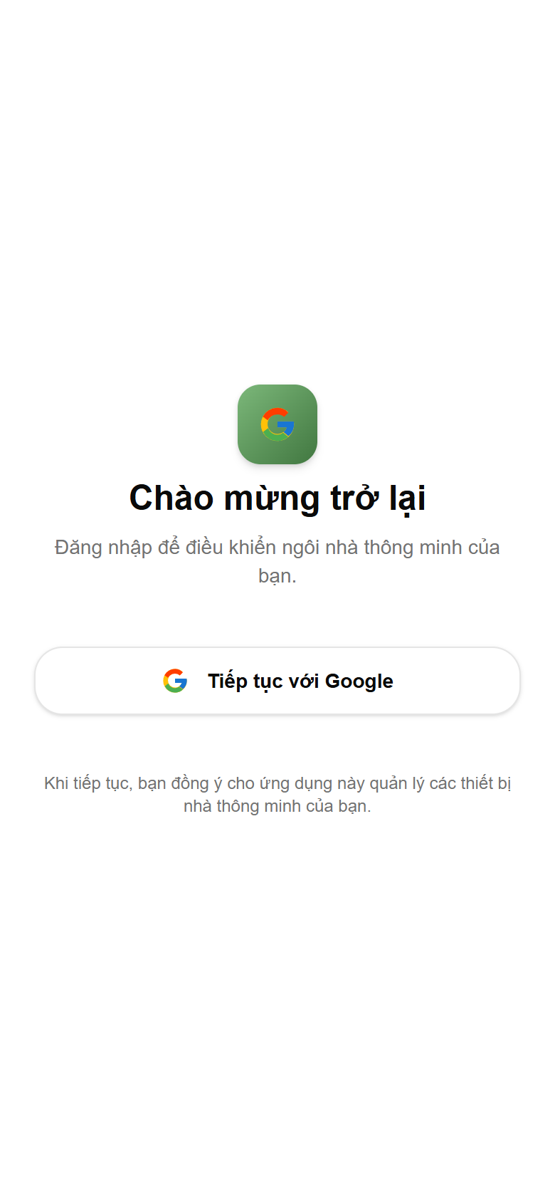

2. Màn hình chính — Nhà của tôi
Đây là màn hình bạn thấy mỗi khi mở ứng dụng. Banner xanh phía trên gộp toàn bộ thiết bị trong nhà; bên dưới là từng phòng bạn đã tạo.
- Chạm banner "Tất cả thiết bị đã liên kết" để xem mọi thiết bị bất kể ở phòng nào.
- Chạm một thẻ phòng (ví dụ Phòng khách) để xem các danh mục thiết bị trong phòng đó.
- Chạm nút "+" ở góc trên bên phải để thêm phòng hoặc thêm thiết bị mới.
- Thanh điều hướng dưới cùng đưa bạn tới 5 khu vực chính: Nhà của tôi, Tự động hoá, Yêu thích, Thông báo, Cài đặt.
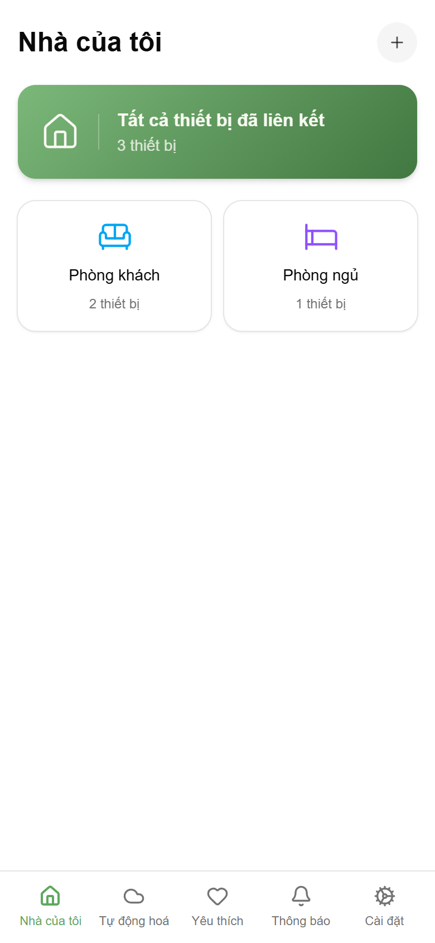

3. Trong một phòng
Mỗi phòng chia thiết bị theo danh mục (chiếu sáng, điều hoà, điều khiển IR, rèm cửa, cảm biến, an ninh, công tắc, báo thức), kèm danh sách Hub & module đã ghép nối trong phòng.
- Chạm một ô danh mục có số thiết bị > 0 để xem/điều khiển các thiết bị trong danh mục đó.
- Kéo xuống dưới để thấy mục "Hub & module" — chạm vào một hub để xem/đổi chức năng nó đang đảm nhận.
- Biểu tượng thùng rác ở góc trên bên phải xoá cả phòng (và các thiết bị bên trong).
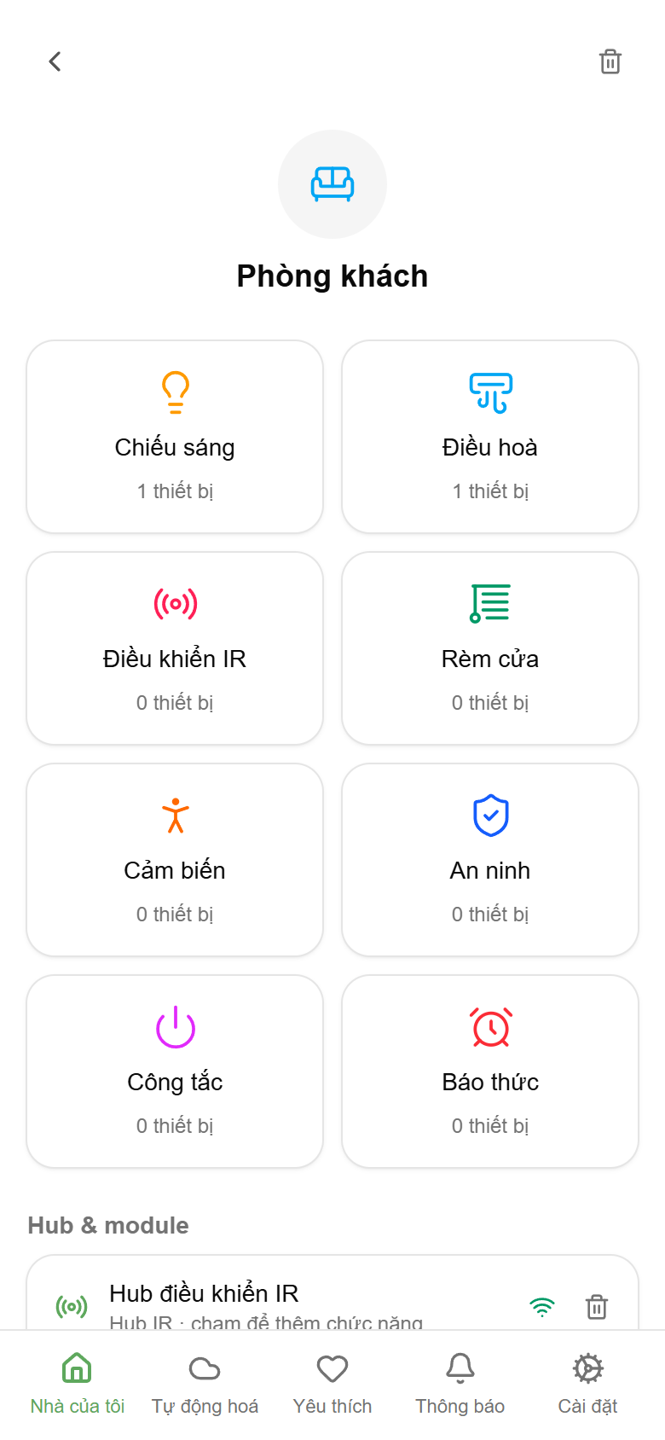

4. Điều khiển điều hoà
Chạm vào danh mục "Điều hoà" của một phòng, rồi chọn thiết bị (nếu có nhiều hơn một) để mở màn điều khiển đầy đủ.
- Chạm nút "BẬT/TẮT" ở góc trên bên phải để bật hoặc tắt máy.
- Chạm "-"/"+" hai bên số nhiệt độ để tăng/giảm, hoặc chạm thẳng vào số để nhập nhiệt độ.
- Chọn "Chế độ": Lạnh, Sưởi, Quạt, Tự động, hoặc Hút ẩm.
- Chọn "Tốc độ quạt": Tự động, Thấp, Tối thiểu, Vừa, Cao, Tối đa.
- Chạm "Đảo gió (dọc)" để đổi hướng cánh đảo gió — mỗi lần chạm chuyển sang vị trí kế tiếp.
- Bật "Chế độ ngủ" và chọn đối tượng (Trẻ em / Người lớn / Người cao tuổi) để máy tự hạ/tăng nhiệt theo giờ bạn đặt.
- Chạm ngôi sao trên ảnh thiết bị (góc trên bên trái) để thêm/bỏ khỏi mục Yêu thích.
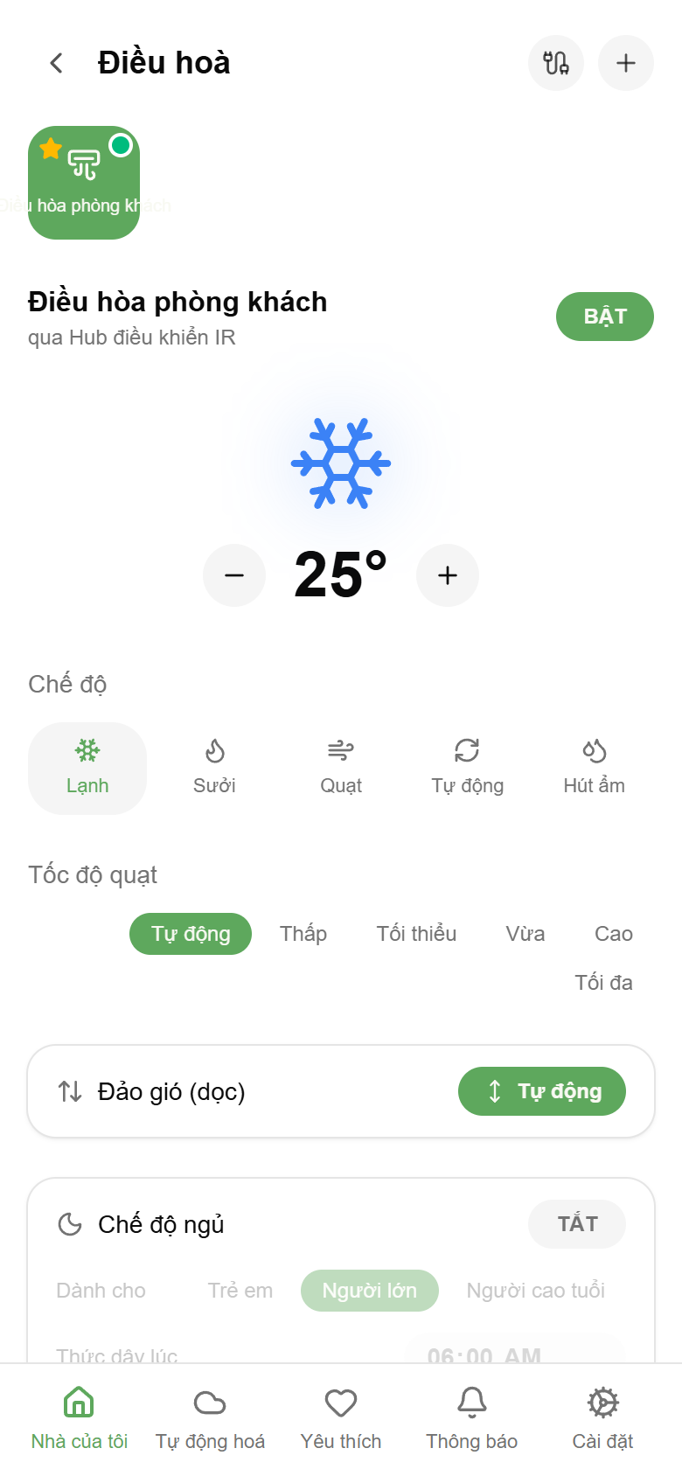

5. Điều khiển đèn
Chạm vào danh mục "Chiếu sáng" của một phòng, rồi chọn thiết bị để mở màn điều khiển.
- Chạm "BẬT/TẮT" để bật hoặc tắt đèn.
- Chọn "Chế độ": Buổi sáng, Ban ngày, hoặc Ban đêm — mỗi chế độ có cường độ/sắc thái mặc định riêng.
- Kéo thanh "Cường độ" để chỉnh độ sáng.
- Chạm một ô màu trong "Sắc thái" để đổi màu ánh sáng (với đèn hỗ trợ đổi màu).
- Chạm "Xoá thiết bị" ở cuối trang nếu muốn gỡ đèn này khỏi ứng dụng.
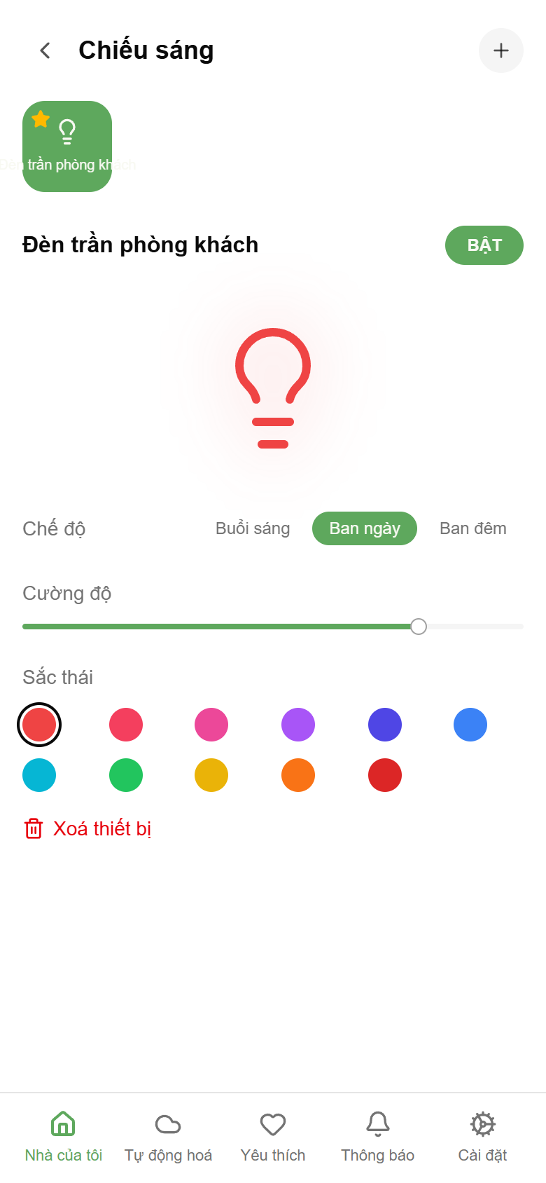

6. Yêu thích
Mục "Yêu thích" gom các thiết bị bạn đã đánh dấu sao lại một chỗ, để không phải vào từng phòng mới bật/tắt được.
- Chạm ngôi sao trên màn điều khiển của một thiết bị (xem mục 4, 5) để thêm nó vào đây.
- Chạm thẳng vào một thẻ trong Yêu thích để mở màn điều khiển đầy đủ của thiết bị đó — giống hệt màn hình ở mục 4/5.
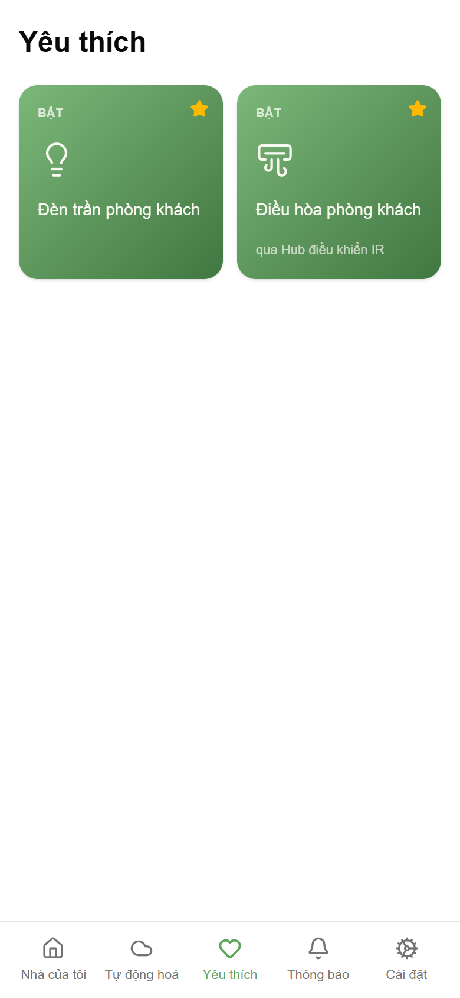

7. Tự động hoá — Cảnh và Lịch
Mục "Tự động hoá" có hai tab: Cảnh (một nhóm lệnh chạy cùng lúc) và Lịch (chạy một Cảnh vào giờ định sẵn).

7.1 Cảnh
- Chạm "+" ở góc trên bên phải để tạo Cảnh mới, hoặc chạm một Cảnh có sẵn để sửa.
- Đặt tên Cảnh.
- Chạm vào từng thiết bị muốn đưa vào Cảnh, bật công tắc bên phải để chọn nó, rồi chạm mũi tên xuống để đặt trạng thái mong muốn (bật/tắt, nhiệt độ, chế độ...).
- Chạm "Lưu" ở góc trên bên phải.
- Ở danh sách Cảnh, chạm "Kích hoạt" để chạy ngay Cảnh đó trên thiết bị thật.
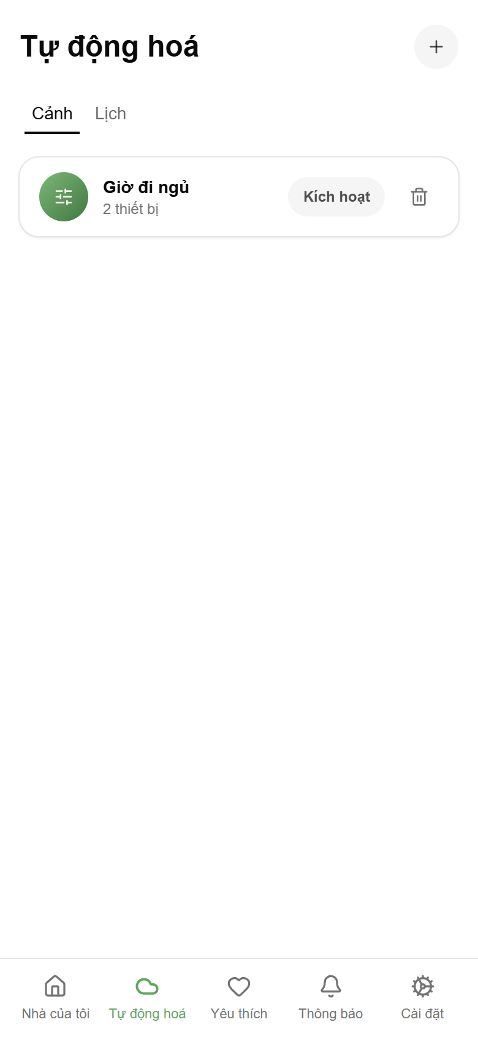
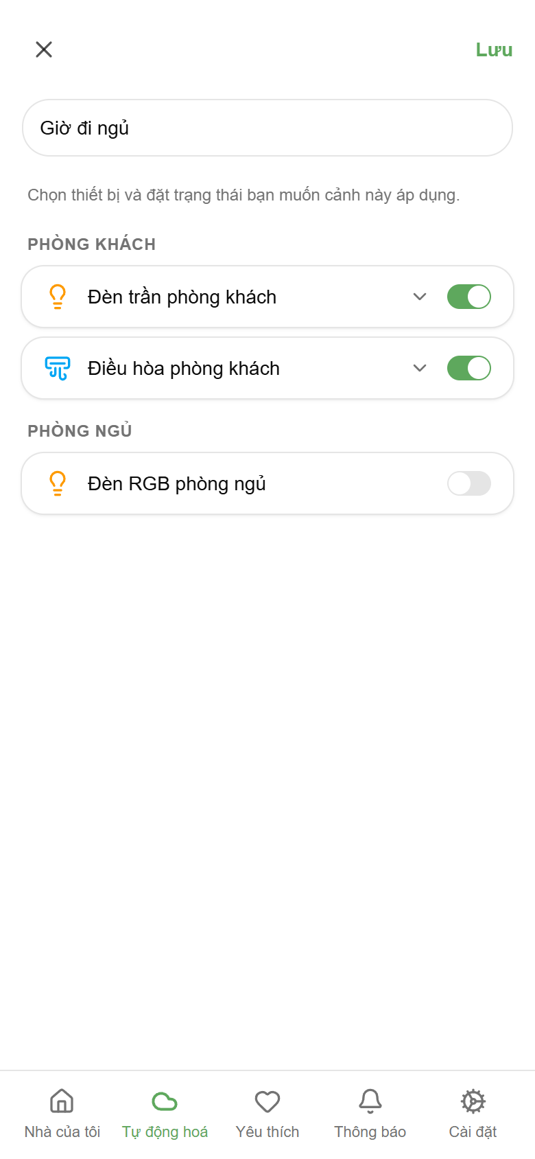

7.2 Lịch
- Chạm "+" rồi chọn tab Lịch, hoặc chạm một Lịch có sẵn để sửa.
- Đặt tên, chọn Cảnh cần chạy, và giờ bắt đầu.
- Bật "Đồng thời hoàn tác vào một giờ" nếu muốn Lịch tự chạy ngược lại Cảnh sau một khoảng thời gian.
- Chọn các ngày trong tuần lặp lại (T2–CN).
- Dùng công tắc "Bật/Tắt" ở cuối trang để tạm dừng Lịch mà không cần xoá.
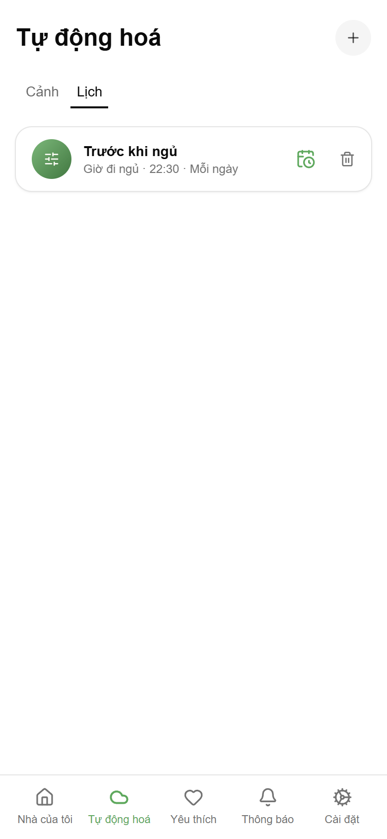
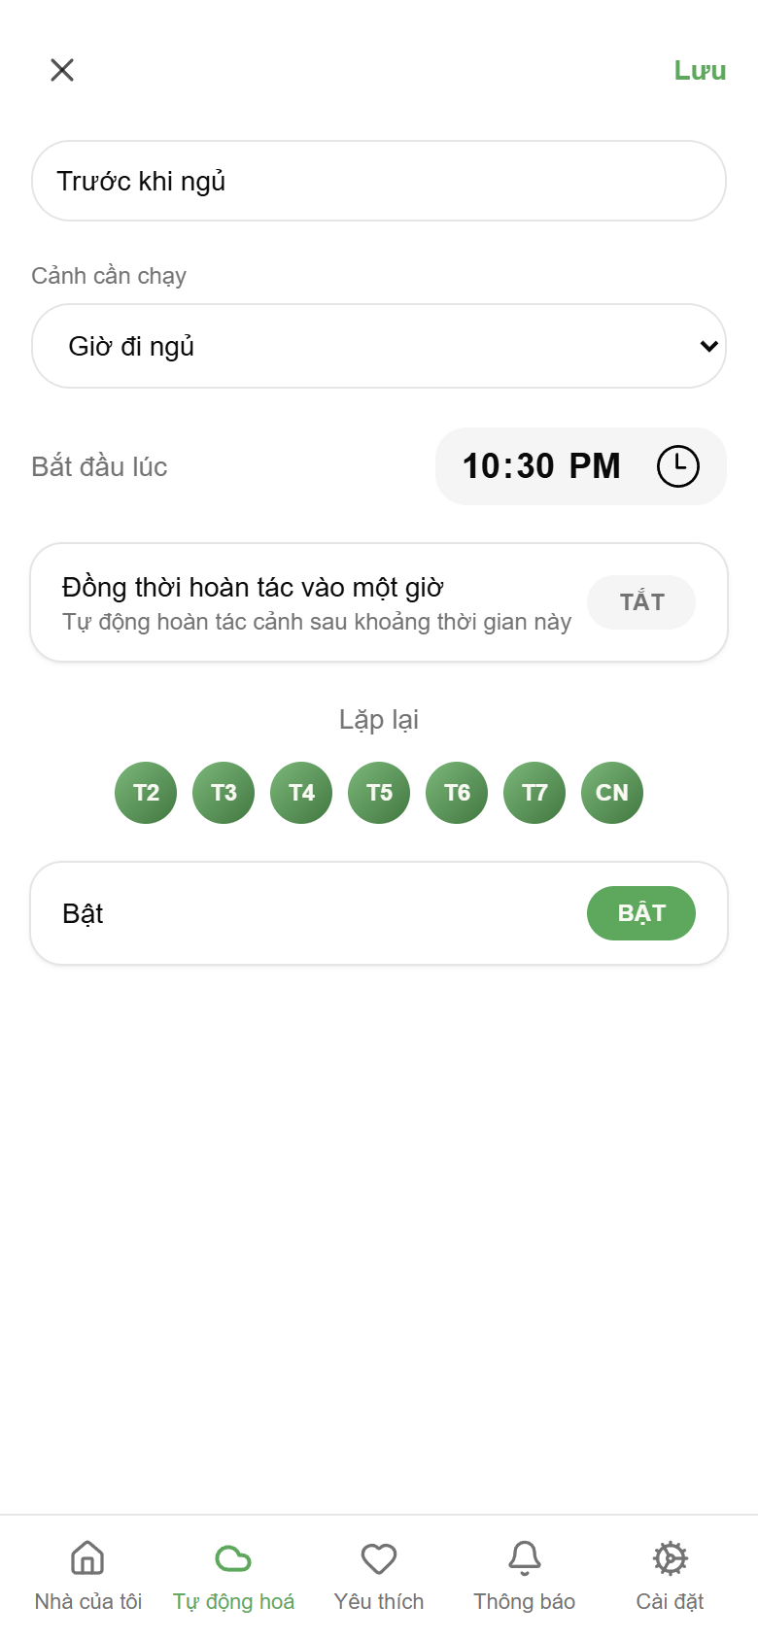

8. Thông báo
Các cảnh báo hệ thống — ví dụ hub mất kết nối, hoặc có bản cập nhật firmware mới — hiện ở đây.
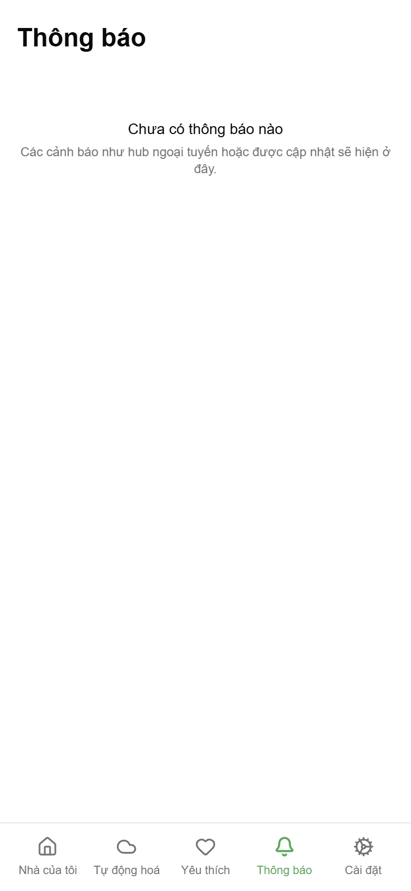

9. Cài đặt
Mục Cài đặt gom thông tin tài khoản và các tuỳ chọn của ứng dụng.
- "Ngôn ngữ": đổi ngôn ngữ hiển thị.
- "Hồ sơ": xem/sửa thông tin tài khoản.
- "Hộ gia đình": chia sẻ phòng hoặc thiết bị cho người khác trong nhà (xem mục 9.1).
- "Tài khoản", "Tuỳ chọn đồng bộ", "Hỗ trợ", "Mẹo": các mục phụ trợ khác.
- "Đăng xuất" ở cuối trang để thoát tài khoản hiện tại.
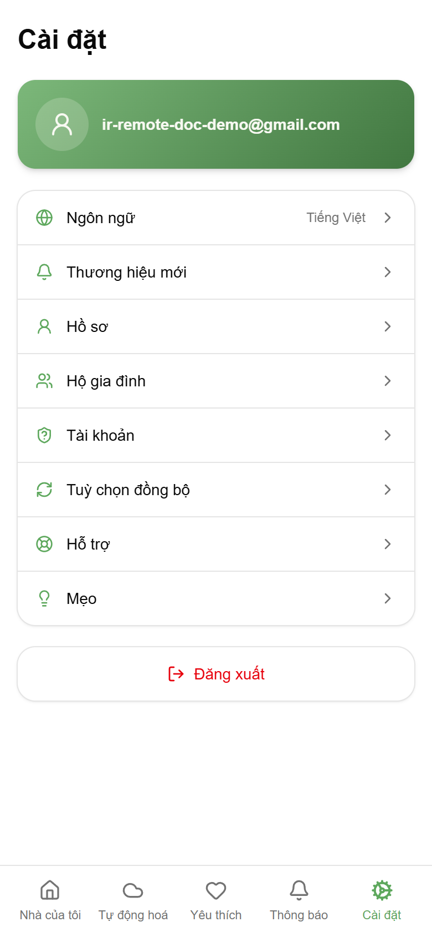

9.1 Hộ gia đình — chia sẻ thiết bị
Ở mục "Chia sẻ", bạn chọn cả phòng (người được chia sẻ thấy mọi thiết bị hiện có và sau này thêm vào phòng đó) hoặc chọn riêng từng thiết bị (họ chỉ điều khiển được đúng thiết bị đó).
- Tích chọn phòng hoặc thiết bị muốn chia sẻ.
- Chạm "Chọn phòng hoặc thiết bị để chia sẻ" để tạo mã mời.
- Gửi mã mời đó cho người nhà; họ nhập mã vào ô "Tham gia bằng mã" ở đầu trang để nhận quyền truy cập.
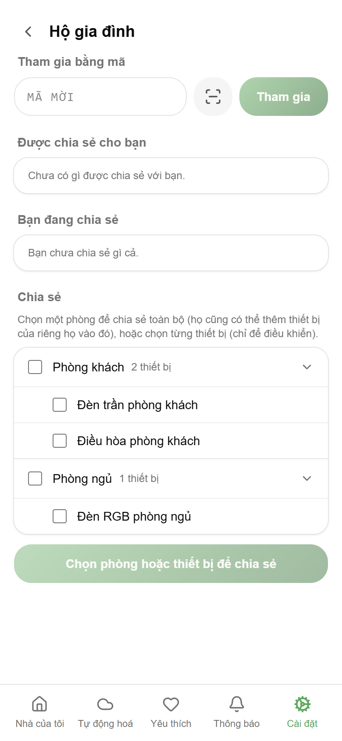

10. Thêm thiết bị mới
Chạm "+" ở màn hình chính (mục 2) hoặc trong một phòng để bắt đầu. Ứng dụng hỗ trợ hai loại thiết bị phần cứng:
- "Hub IR": điều khiển điều hoà và các thiết bị hồng ngoại khác — bằng mã có sẵn hoặc học lệnh từ remote gốc.
- "Module relay 8 kênh": 8 công tắc bật/tắt độc lập cho đèn, máy bơm, cổng, hoặc tải có dây bất kỳ.
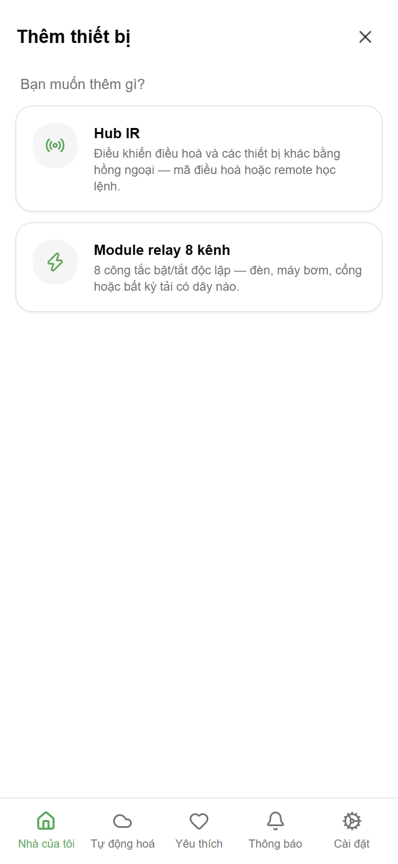
Với Module relay 8 kênh, ứng dụng hỏi tiếp bạn muốn ghép nối bằng cách nào:
- "Bluetooth": đứng cạnh thiết bị, giữ nút trên thiết bị, rồi làm theo hướng dẫn trên ứng dụng — có thể cài Wi-Fi luôn trong lúc ghép nối.
- "Tem QR": quét tem dán trong hộp hoặc dưới đáy thiết bị — không cần đứng cạnh thiết bị lúc thêm.
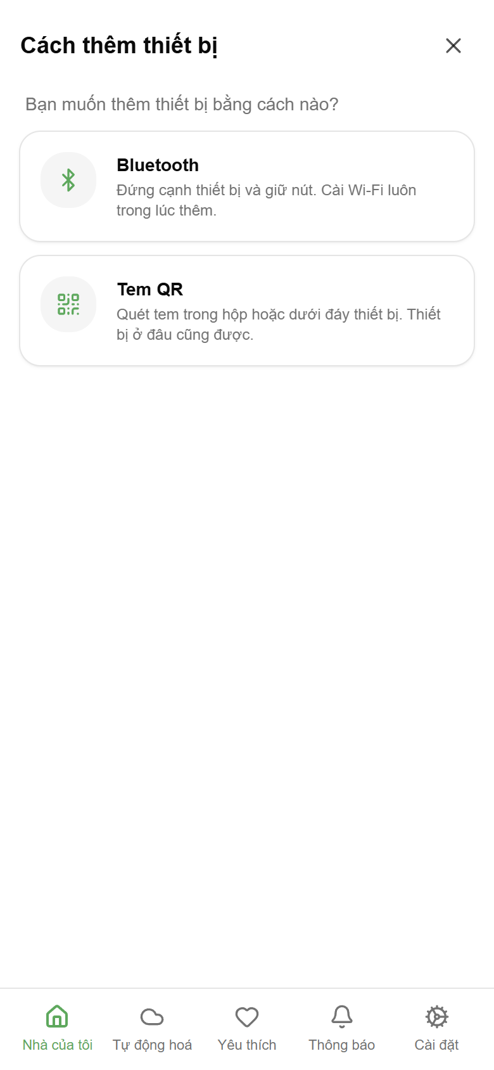
Lưu ý: Hub IR chỉ ghép nối qua Bluetooth (không có tem QR).

